OFERTAS HOTELERAS
Diciembre 2017, días 8,9 y 10

HOTEL ANABEL, C/María de Luna 3, BAZA(Granada)

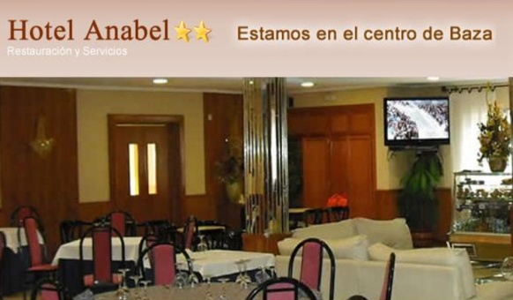

TIPO Alojamiento Media Pensión
Individual 33€ (persona/día) 45€(persona/día)
Doble 45€(22,50€ persona/día) 70€(35€ persona/día)
Triple 60€ (20€ persona/día) 97´50€(32,50€ persona/día)

Se incluye el una bebida gratuita con el almuerzo o cena, agua, vino, refresco...etc.
La sala de juego se encuentra a 8 min andando desde el Hotel Anabel, es otro salón con más aforo del que dispone éste Hotel. Se encuentra en C/Plaza Toros 8, junto a Bar Tejera. Más información en galería de fotos de chess-result.

Para realizar las reservas
Tlf.958860998, hacer mención al torneo de ajedrez para que os apliquen éstos precios.

